Министерство образования, науки и молодежной политики
Краснодарского края
государственное бюджетное профессиональное образовательное учреждение
Краснодарского края «Краснодарский педагогический колледж»

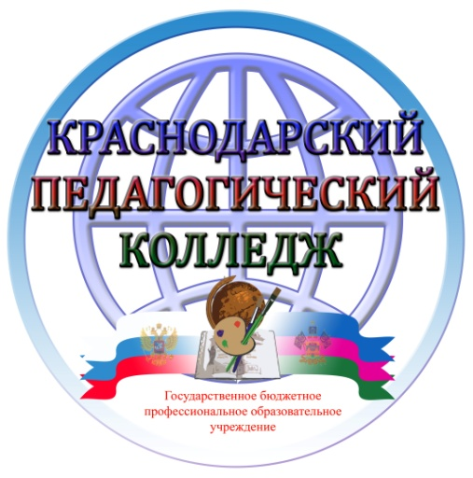
Практическое задание
по дисциплине МДК.03.01

ИГРЫ НА СПЛОЧЕНИЕ КОЛЛЕКТИВА

Специальность 44.02.05. Коррекционная педагогика в начальном образовании

Выполнила:
студентки 2 курса группы Вкш
школьного отделения
Елизарова Екатерина
Преподаватель:
Латкина Оксана Сергеевна

Краснодар, 2019 г.
Все игры объединены едиными целями:
- Развивать чувство собственной значимости, самоуважения.
- Учить детей преодолевать замкнутость, пассивность.
- Формировать умение проектировать свои действия, вступая в сообщество с другими детьми, согласовывать с ними свои действия, предлагать свою помощь, соблюдать правила, сотрудничать в совместной деятельности.
- Продолжать формировать способы установления теплых отношений, способы проявления помощи, заботы, уважения.
- Формировать способы речевой коммуникации, дать понятие, что добрые слова ведут к добрым поступкам, что нельзя злословить, придираться.
- Накапливать опыт практических действий преодоления эмоционального состояния неблагополучия.
- Развивать у детей способность анализировать свое поведение, сравнивая его с общепринятыми нормами.

- «Снежный ком»
Группа встает в круг и первый называет свое имя. Второй называет имя первого и свое. Третий имя первого, второго и свое. Вместе с именем можно изобразить свой любимый жест, назвать свой любимый напиток, личностное качество (вариант - начинающееся на первую букву имени), хобби и т.п.
- «Дрозд»
Участники образуют два круга - внутренний и внешний, равные по численности. Игроки внутреннего круга разворачиваются спиной в центр, образуются пары. Далее вместе с ведущим произносят: «Я дрозд, ты дрозд, у меня нос и у тебя нос, у меня щёчки аленькие и у тебя щёчки аленькие. Мы с тобой два друга. Любим мы друг друга». При этом пары выполняют движения: открытой ладонью показывают на себя и соседа, прикасаются кончиками пальцев к своему носу и к носу соседа, к щёчкам, обнимаются или пожимают руку, называя свои имена. Затем внешний круг делает шаг вправо, и образуются новые пары, игра продолжается.
- «На что похоже настроение»

Участники игры по очереди говорят, на какое время года, природное явление, погоду похоже их сегодняшнее настроение. Начать сравнения лучше учителю: «Мое настроение похоже на белое пушистое облачко в спокойном голубом небе, а твое?»
Упражнение проводится по кругу. В конце игры дети обобщают – какое же сегодня у сего класса настроение: грустное, веселое, смешное, злое и т. д.

- «Живая скульптура»
Участники свободно стоят вместе. Ведущий предлагает одному ребенку выйти в центр и принять какую-нибудь позу, в которой ему удобно стоять. Следующего участника просят присоединиться к нему какой-нибудь позой. Затем к ним присоединяется в своей позе третий. И т.д. Можно сделать фотографию общей скульптуры и в последствии обсудить, на что она похожа.
- «Носок-пятка»
Все становятся в круг очень плотно, так чтобы носок упирался в пятку впереди стоящему. Когда встали как надо, все начинают в таком положении медленно приседать - получается, что каждый садится на колени предыдущему. Если успешно сели - нужно попробовать так немного продержаться.
- «Карандаш в стакане»
Дети встают плотно в круг, один в центр. Ему говорят, ты – карандаш, а мы стенки стакана, которые тебя удержат. Можешь наклоняться в любую сторону, а мы тебя будем держать.
- «Змейка»
Играющие, выстраиваются в колонну, каждый держится за пояс впереди стоящего. Последний человек в команде – «хвост», а первый – «голова». Задача «головы» – поймать «хвост», а «хвоста» – убежать от «головы». При этом «тело» не должно распадаться. Когда «голова» поймает «хвост», последний игрок становится «головой», а предпоследний становится «хвостом», либо выбирают новую «голову» и «хвост».
- «Граница».
Правила проведения просты: дети выстраиваются в шеренгу, учитель на расстоянии 2-3 метров от них проводит границу. Далее он оглашает задание:
у кого есть брат;
кому 7 лет;
кто недавно ходил в кино;
кто любит рисовать;
у кого есть дома кошка и т.д.
Школьники, к которым относится указанный признак, должны перейти через эту линии и собраться на другой стороне. Информация, которую дети узнают после этой игры, может послужить поводом для дальнейшего более тесного общения.
- «Автопортрет»
Детям дается задание нарисовать себя в необычной форме: вместо глаз изобразить то, чем нравится любоваться, вместо рта — любимую пищу, вместо волос — то, о чем любит думать и т.д. После выполнения задания можно устроить выставку картин.
- «Что изменилось?»
Из числа детей выбирается водящий. На какое-то время он выходит из комнаты. В этот момент в группе производится несколько изменений: в одежде или прическе детей, можно пересесть на другое место. Задача водящего - правильно подметить происшедшие изменения.
Каждый ребенок по очереди становится водящим.
Примечание: делать нужно не больше 2-3 изменений за один раз. Все изменения должны быть заметными.

